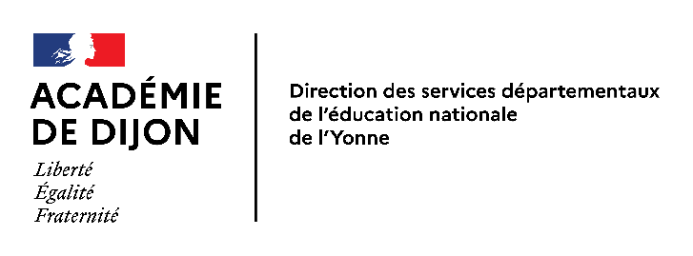
CERTIFICAT « PASS-NAUTIQUE »
Défini par la note de service du 28-02-2022 relative à l’enseignement de la natation scolaire.
Article A.322-3-2 du code du sport

Conformément aux dispositions des articles A.322-3-1 et A.322-3-2 du code du sport, le test Pass-nautique permet l’accès à la pratique des activités sportives mentionnées aux articles A.322-42 et A.322-64 du même code.
Ce test peut être réalisé avec ou sans brassière de sécurité. Il permet de s’assurer que le jeune est apte à : effectuer un saut dans l’eau ; réaliser une flottaison sur le dos pendant cinq secondes ; réaliser une sustentation verticale pendant cinq secondes ; nager sur le ventre pendant vingt mètres, franchir une ligne d’eau ou passer sous une embarcation ou un objet flottant.
La réussite au test peut être certifiée notamment par un maitre-nageur sauveteur ou un enseignant seul dans l’exercice de ses missions.
Nom : |  | Prénom :

Date de naissance : | __ / __ /__

Ecole / collège :
Académie : | DIJON

Fait à |  | le
Cachet de l’établissement et signature du directeur d’école  ou du chef d’établissement |  | Nom et signature du professeur des écoles  ou du professeur d’éducation physique et sportive  ou du professionnel agréé (rayer la mention inutile)

